Instrukcija, kā atlasīt Vadības informācijas sistēmā informāciju par pacientiem, kuri iekļauti ģimenes ārsta hronisko pacientu sarakstā (informācija uz 2018.gada 1.janvāri)
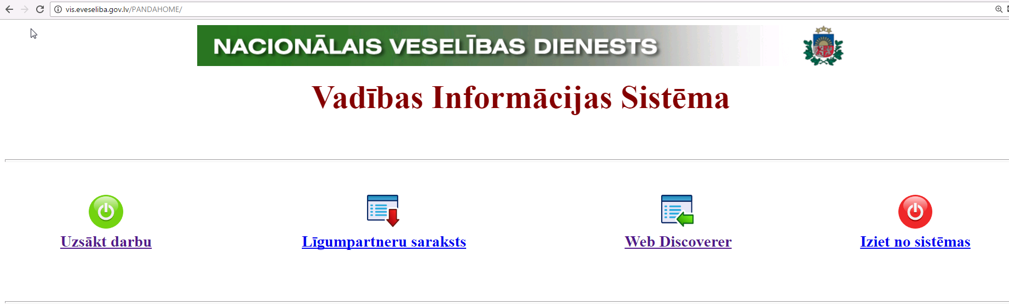
Vadības informācijas sistēmā pēc darba uzsākšanas nepieciešams izvēlēties sadaļu: Pakalpojumu saņēmēji => Datu apskate => Pakalpojumu saņēmēju meklēšana
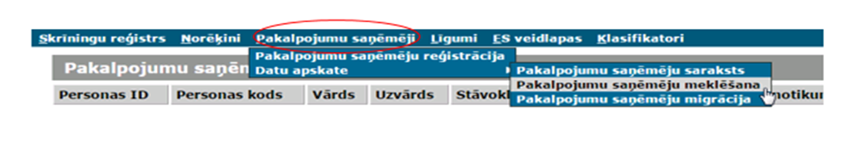
Laukā „Pacientu grupa” norāda pacientu grupas kodu 118 „Pacients, kurš iekļauts ģimenes ārsta hronisko pacientu sarakstā (informācija uz 2018.gada 1.janvāri)”
Laukā „Ierakstu skaits” izvēlas atlases kritēriju „bez ierobežojuma”
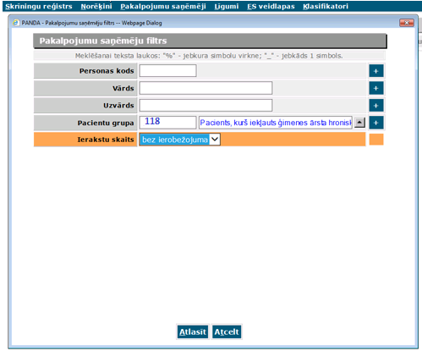
Spiež pogu „Atlasīt” un tiek atlasīts Pakalpojumu saņēmēju saraksts par pacientiem, kuri iekļauti ģimenes ārsta hronisko pacientu sarakstā

